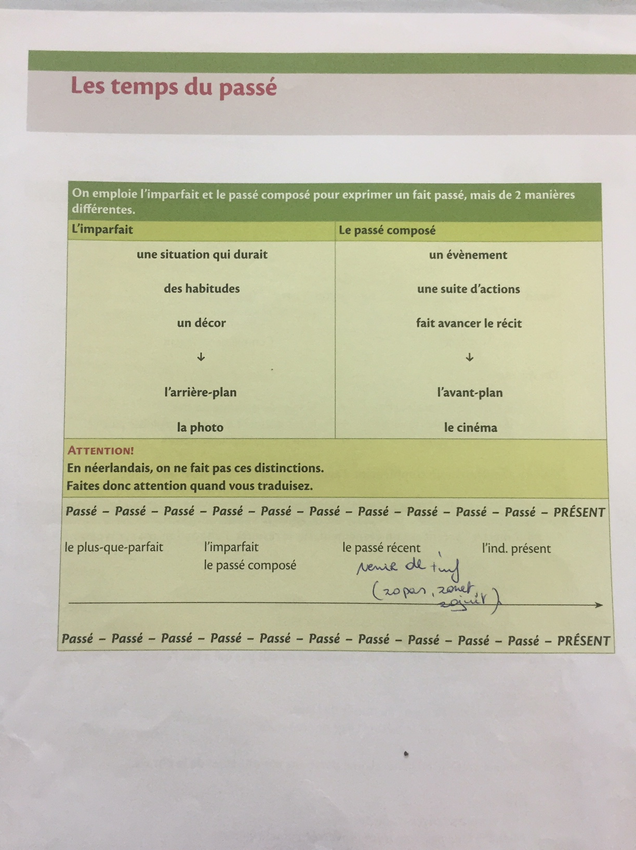
Kijk op YouTube voor toelichting over de theorie via oefeningen: https://youtu.be/_ejJbJjQJtM

